|  |  |
| --- | --- |
|  | **ANEXO 1** |

SERVICIO DE SALUD AYSÉN

Consultorio Víctor Domingo Silva

USO INTERNO (Llenar en computador o letra legible)

* + 1. **IDENTIFICACIÓN PERSONAL**

|  |  |
| --- | --- |
| **Apellido Paterno:** |  |
| **Apellido Materno:** |  |
| **Nombres:** |  |
| **R.U.T:** |  |
| **Dirección Particular:** |  |
| **Teléfono Particular:** |  |
| **Teléfono Celular:** |  |
| **Correo electrónico**: |  |

**3) UNIDAD, SECTOR O PROGRAMA A LA QUE POSTULA:**

|  |  |  |  |
| --- | --- | --- | --- |
| **Unidad Objeto a la Asignación (marque con una X)** | | | |
|  |  |  |  |
|  |  |  |  |

**4) DETALLE DE LOS DOCUMENTOS ENTREGADOS**

|  |  |  |  |
| --- | --- | --- | --- |
| **NOMBRE DEL DOCUMENTO** | **SI** | **NO** | **CANTIDAD** |
| ANEXO 2 (Chequear certificados capacitación) |  |  |  |
| ANEXO 3: Calificaciones |  |  |  |
| ANEXO 4: Certificado encomendación de funciones de responsabilidad, o funciones inherentes a la unidad objeto de asignación |  |  |  |
| Certificado Relación de Servicios |  |  |  |
| **FECHA RECEPCIÓN ANTECEDENTES :**  **NOMBRE Y CARGO FUNCIONARIO QUE RECIBE:** | | **FIRMA DEL POSTULANTE** | |

|  |  |
| --- | --- |
| **……………………………..**  Ciudad | **…………………………..**  Fecha |



|  |  |  |
| --- | --- | --- |
| SERVICIO DE SALUD AYSÉN |  | **ANEXO Nº 2** |

**C E R T I F I C A D O**

**CAPACITACIÓN PERTINENTE:**

La Jefa del Subdepartamento Capacitación y Desarrollo del Servicio de Salud Aysén que suscribe, certifica que **Sr./a __________________________,** RUT. Nº ____________, Profesional del Consultorio Víctor Domingo Silva, acredita las siguientes Actividades de Capacitación y Perfeccionamiento, que a continuación se indican:

| **N°** | **Fecha**  **Inicio** | **Fecha**  **Termino** | **Nombre**  **Curso** | **Centro Formador** | **Horas**  **Pedagógicas** | **Evaluación** |
| --- | --- | --- | --- | --- | --- | --- |
| 1. |  |  |  |  |  |  |
| 2. |  |  |  |  |  |  |
| 3. |  |  |  |  |  |  |
| 4. |  |  |  |  |  |  |
| 5. |  |  |  |  |  |  |
| 6. |  |  |  |  |  |  |
| 7. |  |  |  |  |  |  |
| 8. |  |  |  |  |  |  |
| 9. |  |  |  |  |  |  |
| 10. |  |  |  |  |  |  |

Se extiende el presente certificado a petición de la interesada para ser presentado en el Concurso de Asignación de Responsabilidad del Consultorio Víctor Domingo Silva.

**JEFA SUBDEPTO. CAPACITACIÓN Y DESARROLLO**

Fecha:________________________

* Solicitar a Subdepartamento de Capacitación de la Dirección de Servicio al correo electrónico [sotocla@saludaysen.cl](mailto:sotocla@saludaysen.cl) / [alvarezelv@saludaysen.cl](mailto:alvarezelv@saludaysen.cl)



|  |  |  |
| --- | --- | --- |
| SERVICIO DE SALUD AYSÉN  Consultorio Víctor Domingo Silva |  | **ANEXO Nº 3** |

**C E R T I F I C A C I Ó N D E C A L I F I C A C I Ó N**

|  |  |
| --- | --- |
| Nombre | : ____________________________________________________ |
| Cargo | : ____________________________________________________ |
| Servicio y/o Unidad | : ____________________________________________________ |

|  |
| --- |
| **CALIFICACIONES** |

|  |  |  |  |
| --- | --- | --- | --- |
| **PERÍODO** | **LISTA** | **PUNTAJE** | **USO DE LA COMISIÓN** |
|  |  |  |  |
|  |  |  |
|  |  |  |
|  | **PROMEDIO** |  |

|  |  |  |
| --- | --- | --- |
| …………………………………………..  **Encargado de Personal**  **S.S.A.** |  |  |

FECHA: …………………………………………………

**NOTA: Para el caso de postulantes que no hubieren sido objeto de calificaciones la Oficina de Personal, deberá emitir el certificado pertinente indicando la causal respectiva.**

* Solicitar en Oficina de Personal del Servicio de Salud Aysén a los correos:

[gallegoseli@saludaysen.cl](mailto:gallegoseli@saludaysen.cl) / [duquerob@saludaysen.cl](mailto:duquerob@saludaysen.cl)



|  |  |  |
| --- | --- | --- |
| SERVICIO DE SALUD AYSÉN |  | **ANEXO Nº 4** |

**CERTIFICADO**

Encargada/o de la Oficina de Personal del Consultorio Víctor Domingo Silva, que suscribe, certifica que don(ña) **____________________________,** Cédula de Identidad Nº _____________, Planta de Profesionales, Grado ____º EUS, calidad jurídica ____________:

1. Se desempeña en la Unidad __________________________________, desde________________, hasta ______________________.
2. Ha desempeñado las siguientes funciones de Responsabilidad de Gestión, o funciones inherentes a las unidades:

|  |  |  |  |  |  |
| --- | --- | --- | --- | --- | --- |
| **DESDE** | **HASTA** | **Nº RESOLUCIÓN** | **FUNCIÓN** | **TIEMPO SERVIDO** | **SERVICIO O UNIDAD** |
|  |  |  |  |  |  |
|  |  |  |  |  |  |
|  |  |  |  |  |  |
|  |  |  |  |  |  |
|  |  |  |  |  |  |
|  |  |  |  |  |  |
|  |  |  |  |  |  |

**\*Las resoluciones debe contemplar fecha de inicio y término de la función.**

**ENCARGADA/O OFICINA DE PERSONAL**

**CONSULTORIO VÍCTOR DOMINGO SILVA**

**Coyhaique, __________________________**

* Solicitar a encargada de personal CVDS al correo [personalcvds@saludaysen.cl](mailto:personalcvds@saludaysen.cl)

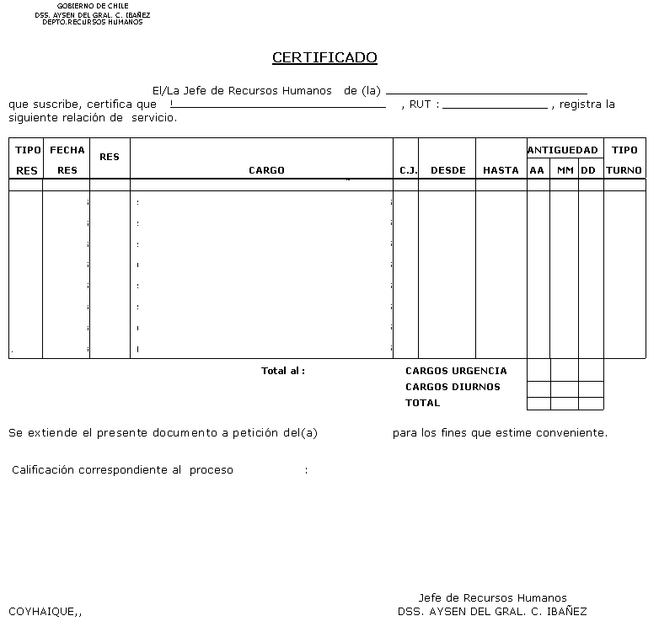

* Solicitar en Oficina de Personal del Servicio de Salud Aysén a los correos:

[gallegoseli@saludaysen.cl](mailto:gallegoseli@saludaysen.cl) / [duquerob@saludaysen.cl](mailto:duquerob@saludaysen.cl)